***От судьи до городского головы***

**Мамуна** **Николай** **Андреевич**: городской голова Евпатории с 1886 по 1906 годы. Родился в Евпатории 30 октября (по старому стилю) 1844 года в семье почетного смотрителя Евпаторийского уездного училища, коллежского секретаря, грека по происхождению, графа Андрея Ивановича **Мамуны**.

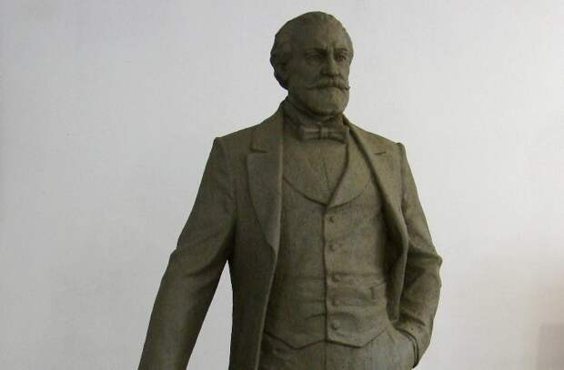

В 1877 году приказом Министерства внутренних дел Николай Андреевич назначен почетным мировым судьей Евпаторийского уезда. В течение 9 лет он избирался на должность почетного мирового судьи. В 1886 году граф Николай Андреевич Мамуна избран евпаторийским городским головой. Евпатория к этому времени благодаря своим обширным песчаным пляжам, мелководности бухты, дешевизне жилья и продуктов питания приобретает известность как прекрасное место для морских купаний. В городе действовало два лечебных курортных заведения — ​военно-санитарная глазная станция и Мойнакская грязелечебница. Впоследствии пять раз (в 1890, 1894, 1898, 1902, 1906 гг.) переизбирался на должность городского головы. Тринадцатого мая 1906 года оставил пост. В годы руководства городом Мамуны органами городского самоуправления — ​городской Думой и городской Управой — ​значительное внимание уделялось благоустройству города, замощению и озеленению улиц, улучшению санитарного состояния, упорядочению застройки города, развитию новых районов Евпатории — ​дачного и Новой Слободки, открылись первая в городе гидрометеорологическая станция, Мойнакская грязелечебница, климатическая здравница «Приморская санатория»...

Памятник этому великому человеку установлен в сквере рядом с площадью Моряков.